2026診療報酬改定関連サイト一覧 3/5現在
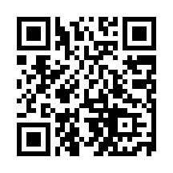
令和８年度診療報酬改定について（厚労省HP）
https://www.mhlw.go.jp/stf/newpage_67729.html
・概要【歯科】 ・【賃上げ】 ・【物価対応】のPDF資料あり
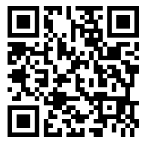
【動画】 集団指導
令和８年度診療報酬改定の概要【歯科】 →youtube動画 ＱＲコード
https://www.youtube.com/watch?v=y70hNF2DiBY&list=PLMG33RKISnWjFBIQEEGRuzwFbGAsk7uLD&index=17&t=1693s
【賃上げ】ベースアップ評価料 技工所支援
https://www.youtube.com/watch?v=v0jaVMWwjcc&list=PLMG33RKISnWjFBIQEEGRuzwFbGAsk7uLD&index=2
【物価対応】
https://www.youtube.com/watch?v=QR0lAEiewMI&list=PLMG33RKISnWjFBIQEEGRuzwFbGAsk7uLD&index=3

電子申請・届出関係
保険医療機関等電子申請・届出等システム（厚生局ＨＰ）
https://kouseikyoku.mhlw.go.jp/kantoshinetsu/chousa/denshishinsei_00001.html
【動画】
保険医療機関等電子申請・届出等システムについて
https://www.youtube.com/playlist?list=PLMG33RKISnWgSb6dLP4zmNropige5Bo

問合せ先（施設基準様式提出先）：関東信越厚生局神奈川事務所 ０４５－２７０－２０５３
〒231-0003 横浜市中区北仲通5-57 横浜第2合同庁舎2階（低層棟）
【施設基準等の届出について】（関東信越厚生局ＨＰ） →4月上旬公示予定
https://kouseikyoku.mhlw.go.jp/kantoshinetsu/iryo_shido/r08kaitei_00001.html

— 参考資料 —
日本歯科医学会： https://www.jads.jp/basic/
・口腔機能低下症に関する基本的な考え方
・口腔機能発達不全症に関する基本的な考え方
・歯科矯正相談の基本的な考え方

保土ケ谷区歯科医師会： https://www.hodogaya-shika8020.org/member/
令和8年度診療報酬改定 関係資料

